Задание № 5
- В лесном массиве произрастало много папоротников, однако после вырубки леса папоротники погибли. Почему?
- Папоротники достигают значительных размеров в тропических лесах и сравнительно крупных в средней полосе, а мхи нет. Дайте объяснение этому явлению.
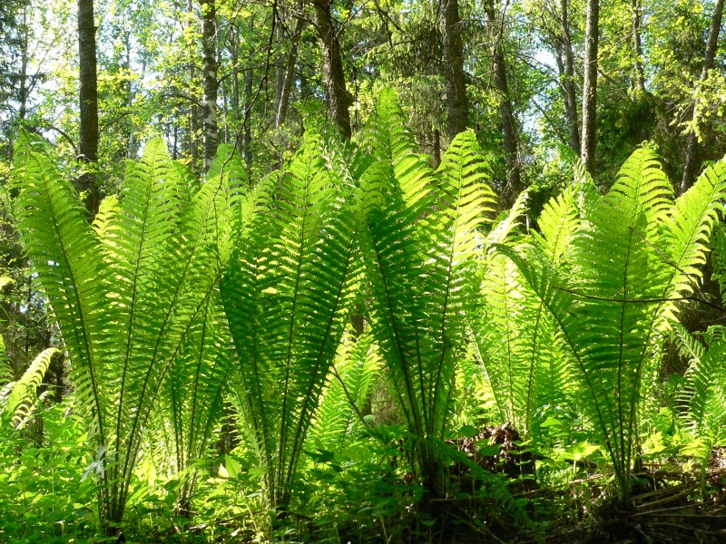

Демьянков Е. Н. Биология. Сборник учебных познавательных задач с решениями и ответами для университетского лицея / Е. Н. Демьянков, А. Н. Соболев, С. В. Суматохин. – Орел: ОГУ, 2014. – с. 104.

